Установка openSSH на Arch

1. Установить Arch
2. Обновить пакеты  
   sudo pacman –Syu
3. Скачиваем openSSH  
   sudo pacman –S openssh
4. Заходим в config ssh  
   sudo nano /etc/ssh/sshd_config  
   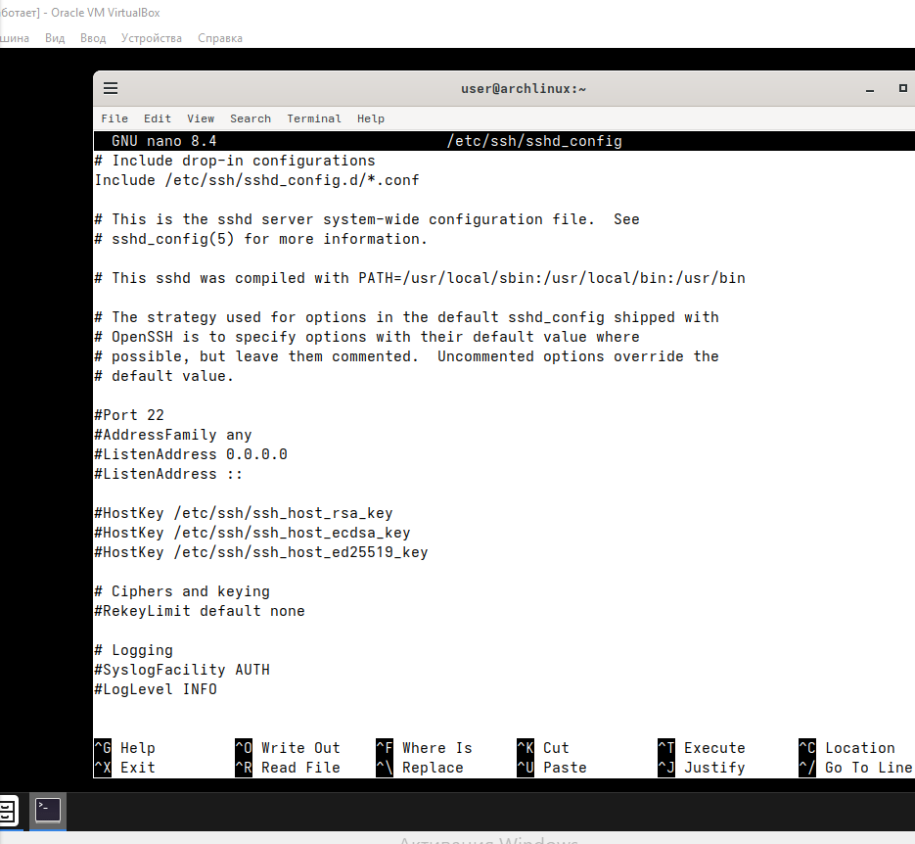
5. Убираем # в указанных ниже строках  
   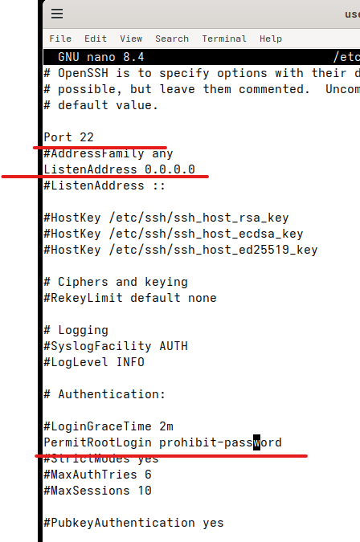\
6. Сохраняем изменения   
   ctrl+x -> y -> enter
7. Перезагружаем службу sshd   
   sudo systemctl restart sshd
8. Выключаем ВМ
9. Заходим в настройки ВМ и включаем как второй сетевой адаптер *сетевой мост,* Затем включаем ВМ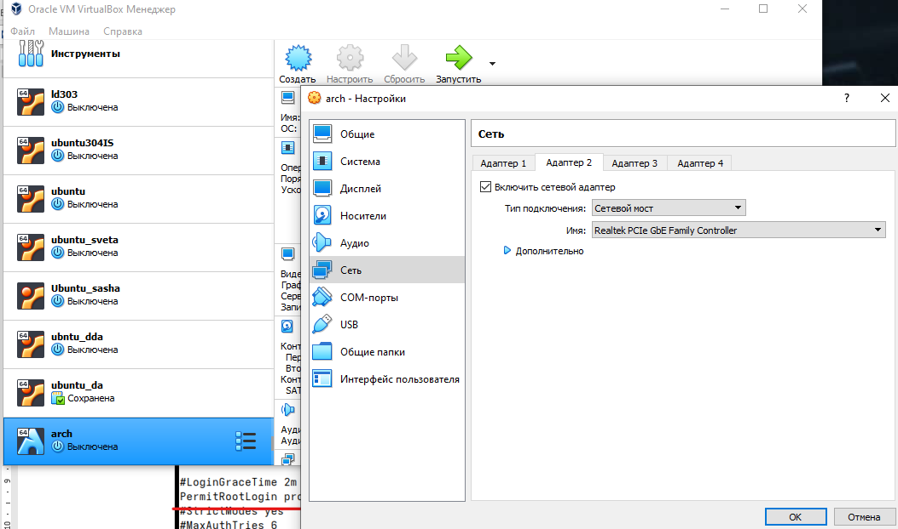
10. Запускаем терминал и находим ip адрес   
    ip addr  
    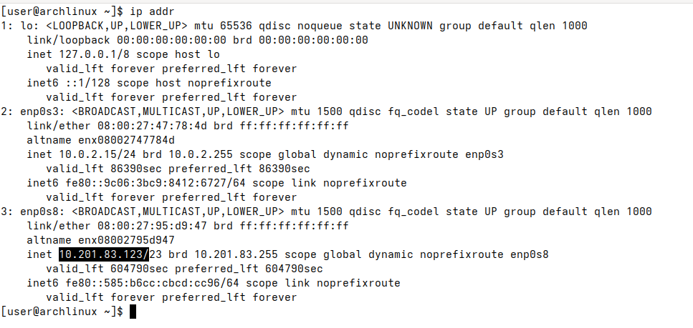
11. Перезагружаем сетевую службу ssh  
    sudo systemctl restart sshd  
    sudo systemctl start sshd
12. С основного ПК открываем терминал(cmd) и прописываем  
    ssh login@ip   
    В нашем случае ssh user@10.201.83.123---> yes ---> вводим пароль  
    Вводим для проверки команду ls  
    